Comment vérifier si votre vache n'est pas folle…

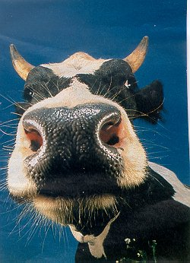 | 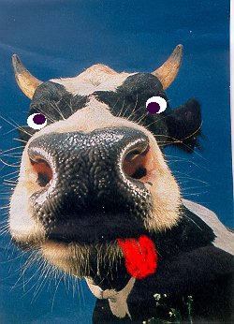
Si votre vache mugit comme celle ci, (Double cliquer le haut parleur) vous pouvez allumer le barbecue | Si votre vache mugit comme celle là, (Double cliquer le haut parleur)  Nous vous conseillons plutôt du poisson

